**西安电子科技大学**

**微机原理综合实验 课程实验报告**

**实验名称 基于8255的开关状态显示实验**

xxxxxxxxxxxxx 学院 xxxxxxx 班

成 绩

姓名 xxxxxx 学号 xxxxxxxxxxx

同作者 无

实验日期 2021 年 5 月 28 日

|  |
| --- |
| 指导教师评语：  指导教师：  年 月 日 |
| **实验报告内容基本要求及参考格式**  一、实验目的  二、实验所用仪器（或实验环境）  三、实验基本原理及步骤（或方案设计及理论计算）  四、实验数据记录（或仿真及软件设计）  五、实验结果分析及回答问题（或测试环境及测试结果） |

1. **实验要求**

1、编写程序，设定8255的PA口为开关量输入，PC口为开关量输出，要求能随时将PA口的开关状态通过PC口的发光二极管显示出来。

2、用8255A实现一电子秒表，计时范围0-99.99秒，应具有“START”，“STOP”，“CLEAR”三个按键，分别完成开始，停止，清零功能。

1. **实验目的**

学习使用8255各个口的不同工作方式。

1. **实验电路及连线**

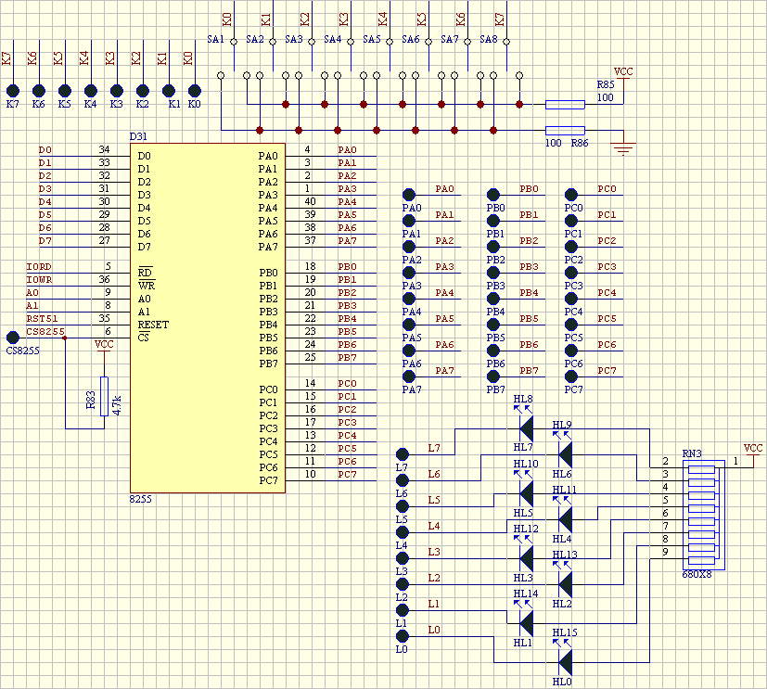

1. **实验说明**

本实验要求8255工作于方式0，PA口设置为输入，PC口设置为输出，输入量为开关量，输出量为LED。当K0开关接地时，相应的LED0灭，当K0开关接高电平时，相应的LED0亮。K1～k7对应于LED1～LED7，功能同K0和LED0。

1. **实验程序框图**

开始

设置8255工作方式

从PA读取开关状态

将开关状态数据置反

从PC输出数据

1. **实验内容**

1.

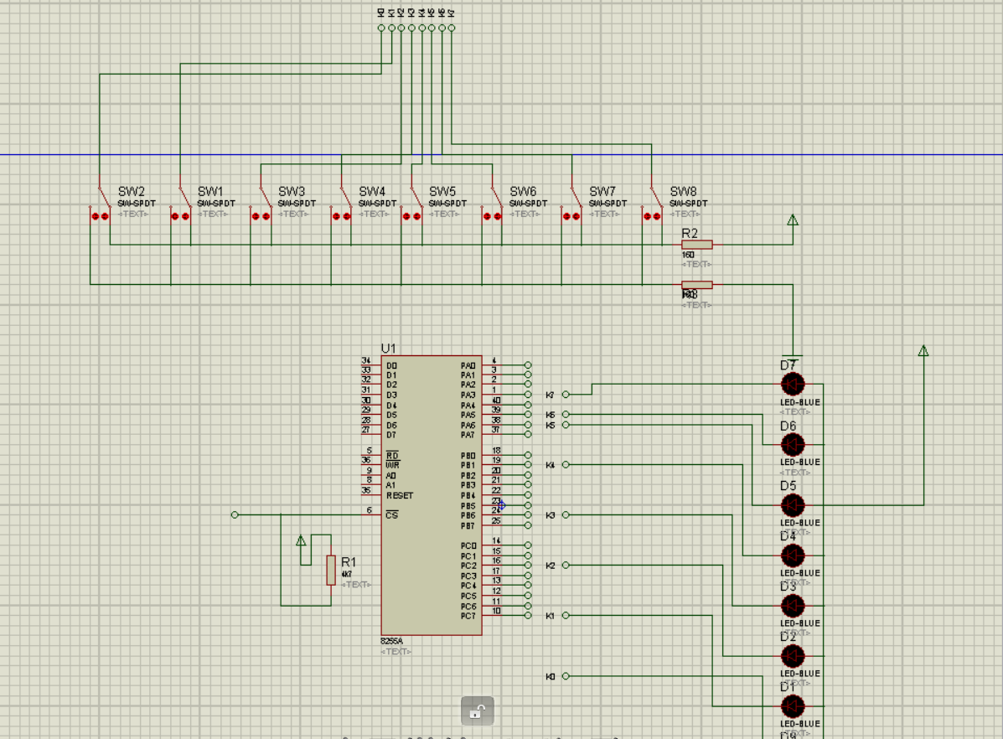

2.

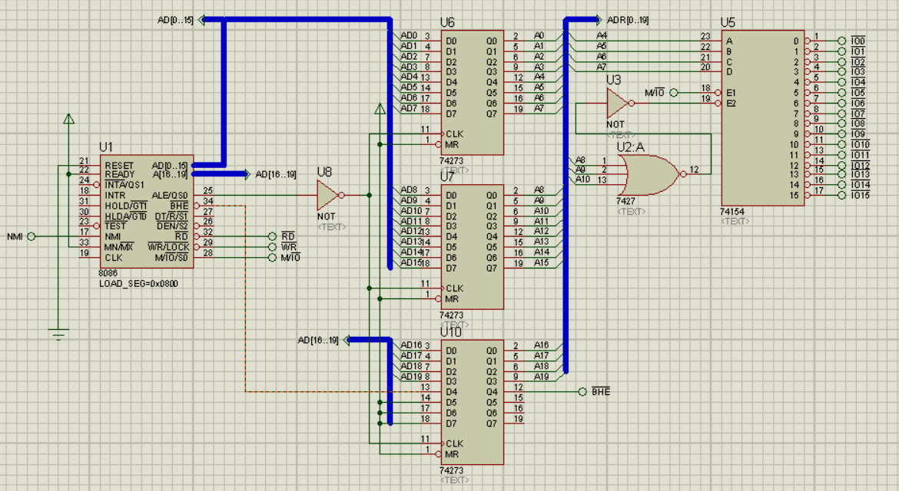

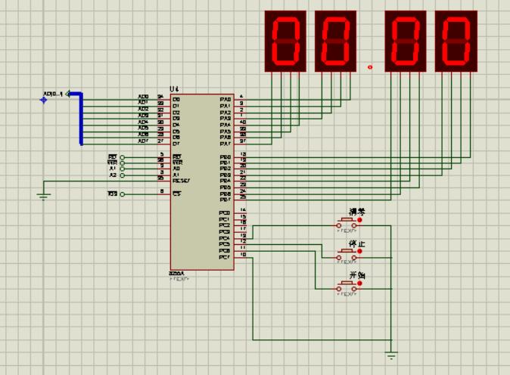

1.

CODE SEGMENT

ASSUME CS:CODE

START:MOV DX,213H

MOV AL,10010000B

OUT DX,AL

ONE:MOV DX,210H

IN AL,DX

MOV DX,212H

OUT DX,AL

JMP ONE

CODE ENDS

END START

2.

PA EQU 0030H

PB EQU 0032H

PC EQU 0034H

STACK SEGMENT

DW 1000H DUP(?)

STACK ENDS

CODE SEGMENT

ASSUME CS:CODE

START:

START1:

MOV DX,0036H

MOV AL,10001000B

OUT DX,AL

MOV DX,PC

IN AL,DX; 输入开关状态

AND AL,01000000B

CMP AL,00000000B ;开始

JZ A1

JMP START1

A1:

PUSH AX

PUSH DX

MOV DX,PC

IN AL,DX

AND AL,00100000B

CMP AL,00000000B;判断stop

JZ STOP

A1C:

POP DX

POP AX

MOV DI,00H

MOV CX,64H

MOV AL,00H

lop1:

PUSH AX

PUSH CX

CALL S2

POP CX

POP AX

MOV ah,00h

CMP DI,9H

JNE NEXT3

CALL S3

MOV DI,00H

JMP NEXT4

NEXT3:

INC DI

NEXT4:

INC AL

LOOP lop1

RET

STOP:

CHOOSE:

MOV DX,PC

IN AL,DX

PUSH AX

AND AL,00010000B

CMP AL,00000000B

JZ START1

POP AX

AND AL,01000000B

CMP AL,00000000B

JZ A1C

JMP STOP

S1:

MOV DX,PB

OUT DX,AL

MOV CX,00276H

LOOP $

MOV DX,PC

IN AL,DX

AND AL,00100000B

CMP AL,00000000B;判断stop

JZ STOP

RET

S2:

MOV DX,PA

OUT DX,AL

MOV BX,00H

MOV CX,64H

MOV AL,00H

lop2:

PUSH AX

PUSH CX

CALL S1

POP CX

POP AX

MOV ah,00h

CMP BX,9H

JNE NEXT1

CALL S3

MOV BX,00H

JMP NEXT2

NEXT1:

INC BX

NEXT2:

INC AL

LOOP lop2

RET

S3:

ADD AL,6H

RET

CODE ENDS

END START

1. **运行截图**

1.

以第2、4、6、8个灯亮为例

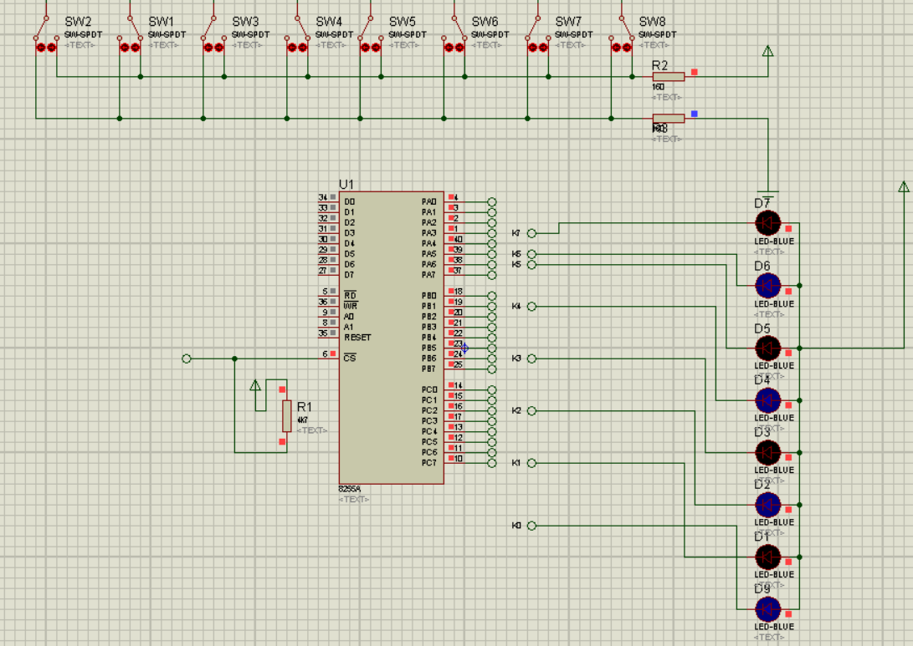

2.

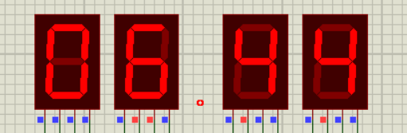

1. **心得体会**

通过这次实验，我进一步了解了proteus的元件以及连线规则，巩固了以前学习的各方面内容，但实验过程中我也碰到了大量的困难，这让我深刻感到了自己知识与实践之间严重的不匹配，今后我一定会更加努力学习，真正将知识融会贯通。